GİTARA GENEL BİR BAKIŞ

Modern gitarı ''8'' şekline benzetebiliriz. Gövde ile saptaki köprü arası tel uzunluğunun yarısı olup bir oktavdır. 12 perde vardır.Gitarın gövdesinin ön tarafındaki ''ses tablası'' da denilen ahşap kısım çam ağacından yapılır. Çam cinslerinden Sedir yada Ladin olabilir. Gövdenin yan ve arka kısımları gül ağacından yapılır. Sapının ön kısmı çok sert bir ağaç olan Abanozdan arka kısmı ise Maun ağacından yapılır

BİLEK VE PARMAKLAR
A B CÇ D E F GĞ H Iİ J K L M N OÖ P R SŞ T UÜ V Y Z (AKOR TAB)
Bir klasik giaristinçalgısının tutuşunun doğruluğu, gitarın klavyesini herhangi bir şekilde sol elle desteklemesi gereksinimini ortadan kaldırır.
Parmaklar tellerden minimum yüseklikte tutulmalıdır. Pamakların doğal olarak hareket kabiliyeti, gerek boy, gerekse kütle dengesizlikleri vardır. Asıl olan bu dengesizlikleri en aza indirgeyip mümkün olduğunca eşit şartlara getirmektir.
Mümkün ise parmak ve bileklerinizde az da olsa ağırlık bulundurmayınız. (yüzük, saat, bilezik...)
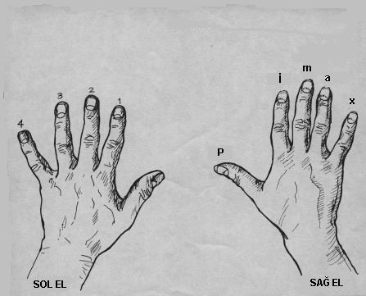
OTURUŞ VE TUTMA TEKNİĞİ

Gitarın nasıl tutulması gerektiği birçok gitar meraklısının ve hatta yıllarca gitar çalışmış olan birçok gitaristin aklına takılmıştır. Çoğu kezde bir sonuca ulaşamamışlardır. Bu aslında hiçte şaşırtıcı değildir. Zira tutuşun kesin kalıplara oturtulması mümkün değildir. En azından
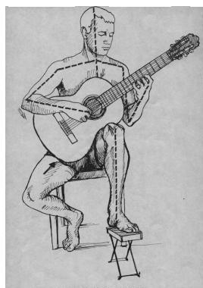
insanın anatomik yapısının bir çok farklılıklara yol açacağının düşünülmesi gerekir. Ayrıca bu; boy, kol, bacak uzunluğundan tutunuzda; tırnak yapısına kadar birçok değişkene göre başkalaşım gösterir. Genelde bir çözüm getirmek gereği duyulduğunda tavsiyem mümkün olduğunca doğala sadık kalmak gerekliliğidir. Tüm kaslar rahat olduğunu nu hissetmelidir. Bunun yanısıra gitarı istenilen pozisyonda tutabilmek için de fazladan bir gayret sarfedilmemelidir.
Biraz soyutlamaya gidildiğinde gitarı;uzayda hareketsiz durması gereken bir cisim olarak görebiliriz. ''Aşağı yukarı'' ''Yanlara'' yada ''Öne arkaya'' hareket etmesini kontrol edebilmemiz gerekir. Genelde göğüs bacaklar ve sağ kolun dirseği tüm bu hareketsizliği kolaylıkla sağlar. Bunu en kolay ve rahat şekilde kullanmak; uzun defalarca yapılan özgün deneyimler sonucu gerçekleşebilir.
Teknik çok önemlidir. Parmakları istenilen şekilde, istenilen süratte ve duyarlılıkta hareket ettirebilme; kontrol edbilme ise amaç olmalıdır. Bunun için kişi kendisini son derece rahat hissetmelidir. Gerek sol, gerekse sağ elin parmak uçları ile ilişki sağlanmalıdır. Sol kol dirseği gövdeye olabildiğince yakın; mümkün oladuğunca rahat; omuza dik sarkıtılır. Bu durum, kolun üst kısmı için kuvvet gerekliliğini ortadan kaldırır. Aynı durum sağ kol içinde geçerlidir. İyi bir çalış pozisyonunun bütün amacı çalana gevşek ve uyanık bir pozisyon; emin ve kesin bir uygulama olanagı vermektedir...

